Методические рекомендации
по выполнению практических работ

ЕН.02. Дискретная математика с элементами математической логики

Специальность 09.02.07 Информационные системы и программирование

2017
СОГЛАСОВАНО  Председатель ЦК  __________________________  «______» ____________20__ г. |  | УТВЕРЖДАЮ  Зам. директора по УР  _____________ Е.В.Машкова  «_____» ____________20__ г.

Методические рекомендации по выполнению практических работ разработаны на основе рабочей программы по учебной дисциплине Дискретная математика с элементами математической логики по специальности 09.02.07 Информационные системы и программирование

Организация-разработчик: ГБПОУ «Брянский профессионально-педагогический колледж»

Разработчик:
Фокина Н.В., преподаватель высшей квалификационной категории

Рекомендованы Методическим советом ГБПОУ «Брянский профессионально-педагогический колледж»

№___ от «____»__________20__ г.

Содержание

Пояснительная записка 4
Перечень практических работ по учебной дисциплине 8
Практическая работа № 1 9
Практическая работа № 2 11
Практическая работа № 3 16
Практическая работа № 4 21

Пояснительная записка

Методические рекомендации по выполнению практических работ разработаны на основе рабочей программы по учебной дисциплине Дискретная математика с элементами математической логики по специальности 09.02.07 Информационные системы и программирование.
Цель и планируемые результаты освоения дисциплины:
В результате освоения учебной дисциплины студент должен уметь:
- применять логические операции, формулы логики, законы алгебры логики;
- формулировать задачи логического характера и применять средства математической логики для их решения.
В результате освоения дисциплины студент должен знать:
- основные принципы математической логики, теории множеств и теории графов;
- формулы алгебры высказываний;
- методы минимизации алгебраических преобразований;
- основы языка и алгебры предикатов.
Вариативная часть
В результате освоения вариативной части учебной дисциплины Дискретная математика с элементами математической логики студент должен уметь:
- применять логические операции, формулы логики, законы алгебры логики;
- определять типы графов и давать их характеристики.
В результате освоения вариативной части учебной дисциплины Дискретная математика с элементами математической логики студент должен знать:
- методы упрощения булевых функций;
- бинарные отношения и их свойства;
- элементы теории отображений и алгебры подстановок
- основные понятия теории графов, характеристики и виды графов.

Освоение учебной дисциплины направлено на формирование общих компетенций:
Код  компетенции | Формулировка компетенции | Знания, умения
ОК 01 | Выбирать способы решения задач профессиональной деятельности, применительно к различным контекстам | Умения: распознавать задачу и/или проблему в профессиональном и/или социальном контексте; анализировать задачу и/или проблему и выделять её составные части; определять этапы решения задачи; выявлять и эффективно искать информацию, необходимую для решения задачи и/или проблемы;  составить план действия; определить необходимые ресурсы;  владеть актуальными методами работы в профессиональной и смежных сферах; реализовать составленный план; оценивать результат и последствия своих действий (самостоятельно или с помощью наставника)
ОК 01 |  | Знания: актуальный профессиональный и социальный контекст, в котором приходится работать и жить; основные источники информации и ресурсы для решения задач и проблем в профессиональном и/или социальном контексте;  алгоритмы выполнения работ в профессиональной и смежных областях; методы работы в профессиональной и смежных сферах; структуру плана для решения задач; порядок оценки результатов решения задач профессиональной деятельности
ОК 02 | Осуществлять поиск, анализ и интерпретацию информации, необходимой для выполнения задач профессиональной деятельности | Умения: определять задачи для поиска информации; определять необходимые источники информации; планировать процесс поиска; структурировать получаемую информацию; выделять наиболее значимое в перечне информации; оценивать практическую значимость результатов поиска; оформлять результаты поиска
ОК 02 |  | Знания: номенклатура информационных источников, применяемых в профессиональной деятельности; приемы структурирования информации; формат оформления результатов поиска информации

Код  компетенции | Формулировка компетенции | Знания, умения
ОК 04 | Работать в коллективе и команде, эффективно взаимодействовать с коллегами, руководством, клиентами. | Умения: организовывать работу коллектива и команды; взаимодействовать с коллегами, руководством, клиентами в ходе профессиональной деятельности
ОК 04 |  | Знания: психологические основы деятельности коллектива, психологические особенности личности; основы проектной деятельности
ОК 05 | Осуществлять устную и письменную коммуникацию на государственном языке с учетом особенностей социального и культурного контекста. | Умения: грамотно излагать свои мысли и оформлять документы по профессиональной тематике на государственном языке, проявлять толерантность в рабочем коллективе
ОК 05 |  | Знания: особенности социального и культурного контекста; правила оформления документов и построения устных сообщений.
ОК 09 | Использовать информационные технологии в профессиональной деятельности | Умения: применять средства информационных технологий для решения профессиональных задач; использовать современное программное обеспечение
ОК 09 |  | Знания: современные средства и устройства информатизации; порядок их применения и программное обеспечение в профессиональной деятельности
ОК 10 | Пользоваться профессиональной документацией на государственном и иностранном языке. | Умения: понимать общий смысл четко произнесенных высказываний на известные темы (профессиональные и бытовые), понимать тексты на базовые профессиональные темы; участвовать в диалогах на знакомые общие и профессиональные темы; строить простые высказывания о себе и о своей профессиональной деятельности; кратко обосновывать и объяснить свои действия (текущие и планируемые); писать простые связные сообщения на знакомые или интересующие профессиональные темы

Объем учебной дисциплины и виды учебной работы

Вид учебной работы: | Объем часов
Объем образовательной программы: | 66
1. Объем работы во взаимодействии с преподавателем | 64
в том числе:
лабораторные работы | -
практические занятия | 8
контрольные работы | 4
курсовая работа (проект) | -
промежуточная аттестация в форме дифференцированного зачета | -
консультации | -
2. Самостоятельная работа | 2

Перечень практических работ по учебной дисциплине

ен.02. дискретная математика с элементами математической логики

Название практической работы | Количество  часов
Практическая работа № 1. Упрощение формул логики с помощью равносильных преобразований | 2
Практическая работа № 2. Представление булевой функции в виде СДНФ, СКНФ, многочлена Жегалкина | 2
Практическая работа № 3. Решение задач на выполнение операций над множествами исследование бинарных отношений | 2
Практическая работа № 4. Решение задач по теории графов | 2

Критерии оценки
«5» - 90-100% правильно решенных заданий
«4» - 75-89% правильно решенных заданий
«3» - 51-74% правильно решенных заданий
«2» - менее 50% правильно решенных заданий

Практическая работа № 1

Упрощение формул логики с помощью равносильных преобразований

Цель: формирование у студентов умений, используя основные равносильности и тавтологии, упрощать формулы логики, записывать формулы логики в виде ДНФ и КНФ

Методические рекомендации
Перед началом выполнения практической работы необходимо повторить следующие понятия:
- равносильные формулы;
- основные равносильности и основные тавтологии алгебры высказываний;
- элементарные дизъюнкции и конъюнкции;
- приведенная нормальная форма;
- дизъюнктивная и конъюнктивная нормальные формы

Основные равносильности алгебры высказываний

1. 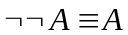
2.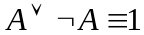
3. 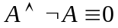
4. 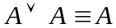
5. 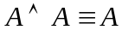
6. 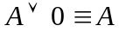
7. 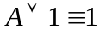
8. 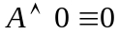
9. 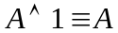
10.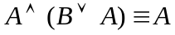
11.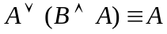
12. 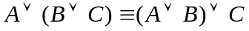
13. 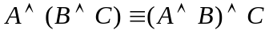
14. 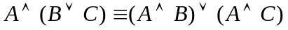
15. 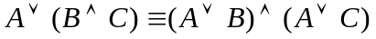
16. 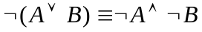
17. 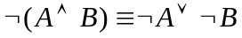
18. 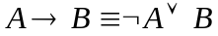
19.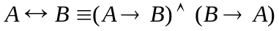

Пример 1. С помощью равносильных преобразований упростите высказывание

Решение.
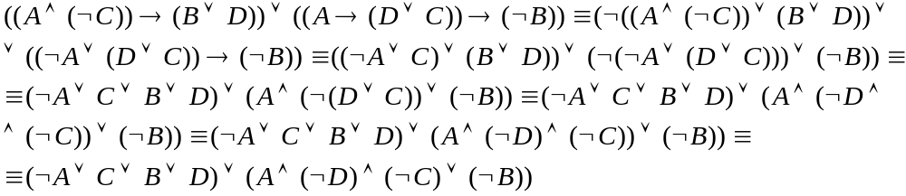

Пример 2. Равносильными преобразованиями приведите формулу к ДНФ.
Решение.
1) - ПНФ
2) - ДНФ
эк
эк
эк
эк

Материально-техническое оснащение: описание

Задания практической работы

Задание 1. Упростите формулы
Вариант 1.
1)
2)
3)
Вариант 2.
1)
2)
3)
Вариант 3.
1) 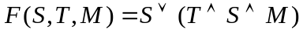
2)
3)
Вариант 4.
1)
2) 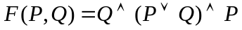
3)

Задание 2. Запишите формулы в ДНФ
Вариант 1.
1) 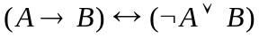
2) 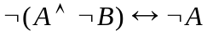
Вариант 2.
1)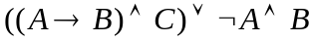
2) 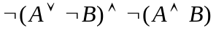
Вариант 3.
1) 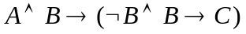
2) 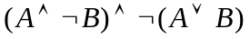
Вариант 4.
1) 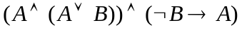
2) 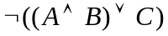

Задание 3. Запишите формулы в приведенном виде (содержащем только операции 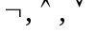 над переменными)
Вариант 1.
1)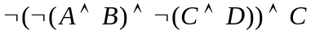
2) 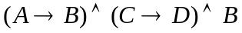
Вариант 2.
1) 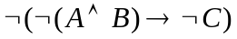
2) 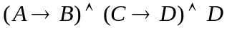
Вариант 3.
1)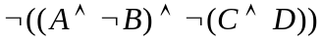
2)
Вариант 4.
1) 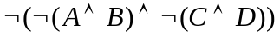
2) 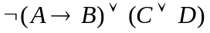

Задание 4. Равносильными преобразованиями приведите формулу к ДНФ и КНФ.

Вариант 1.
Вариант 2.
Вариант 3.
Вариант 4.

Практическая работа № 2
Представление булевой функции в виде СДНФ, СКНФ, многочлена Жегалкина

Цель: формирование у студентов умений проверять булевы функции на эквивалентность, приводить булевы функции к СКНФ и СДНФ, строить полином Жегалкина

Методические рекомендации
Перед началом выполнения практической работы необходимо повторить следующие понятия:
- логические функции: тожественная, тождественный нуль, тождественная единица, инверсия;
- булева функция одной переменной, двух переменных, n переменных;
- равные булевы функции;
- вектор значений булевой функции;
- способы задания булевой функции;
- совершенные элементарные конъюнкции и совершенные элементарные дизъюнкции;
- совершенная дизъюнктивная нормальная форма;
- совершенная конъюнктивная нормальная форма;
- операция двоичного сложения;
- представление булевой функции в виде полинома Жегалкина

Пример 1. Проверьте, являются ли булевы функции 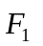и 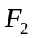эквивалентными:
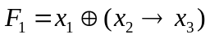 и 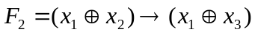
Решение.
Составим таблицу истинности для данных функций:

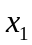 | 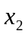 | 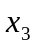 | 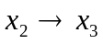 | 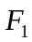 | 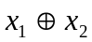 | 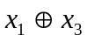
1 | 1 | 1 | 1 | 0 | 0 | 0 | 1
1 | 1 | 0 | 0 | 1 | 0 | 1 | 1
1 | 0 | 1 | 1 | 0 | 1 | 0 | 0
1 | 0 | 0 | 1 | 0 | 1 | 1 | 1
0 | 1 | 1 | 1 | 1 | 1 | 1 | 1
0 | 1 | 0 | 0 | 0 | 1 | 0 | 0
0 | 0 | 1 | 1 | 1 | 0 | 1 | 1
0 | 0 | 0 | 1 | 1 | 0 | 0 | 1

Вывод: булевы функции и не эквивалентны.

Пример 2. Равносильными преобразованиями приведите булеву функцию к совершенной нормальной форме (СКНФ и СДНФ): 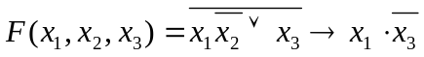
Решение.
- дизъюнктивная нормальная форма.
Приведем к СДНФ:
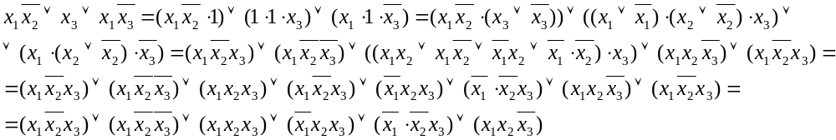 Приведем упрощенную формулу к СКНФ:

Пример 3. Постройте СДНФ и СКНФ для булевых функций, заданных таблично:
 |  |  | F
0 | 0 | 0 | 0
0 | 0 | 1 | 0
0 | 1 | 0 | 1
0 | 1 | 1 | 0
1 | 0 | 0 | 1
1 | 0 | 1 | 1
1 | 1 | 0 | 1
1 | 1 | 1 | 1

Решение.
- Построим СДНФ. Наборы, на которых функция принимает значение 1:
F(0,1,0)=F(1,0,0)=F(1,0,1)=F(1,1,0)=F(1,1,1)=1
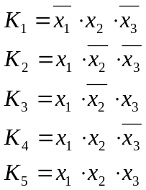
- СДНФ
- Построим СКНФ. Наборы, на которых функция принимает значение 0:
F(0,0,0)=F(0,0,1)=F(0,1,1)=0

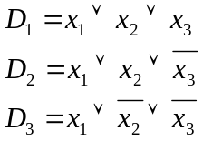
- СКНФ

Пример 4. Постройте полином Жегалкина для функции 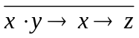
Решение.
- Упростим формулу и представим ее в СДНФ:
- Преобразуем: 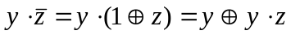

Материально-техническое оснащение: описание

Задания практической работы:

Задание 1. Проверьте, являются ли булевы функции и эквивалентными:
Вариант 1. 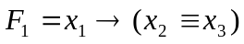 и 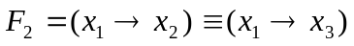
Вариант 2. 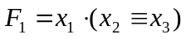 и 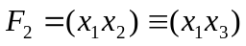
Вариант 3. 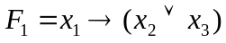 и 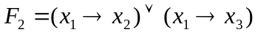
Вариант 4. 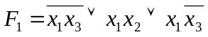 и 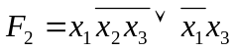
Вариант 5. 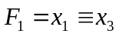 и

Задание 2. Равносильными преобразованиями приведите булеву функцию к совершенной нормальной форме (СКНФ и СДНФ):
Вариант 1. 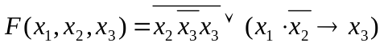
Вариант 2. 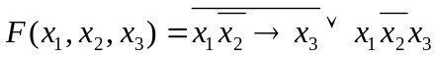
Вариант 3. 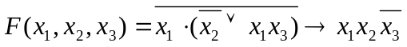
Вариант 4. 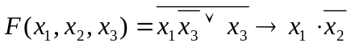
Вариант 5. 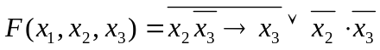

Задание 3. Постройте СДНФ и СКНФ для булевых функций, заданных таблично:
Вариант 1.
F00010010010101101001101011011111
Вариант 2.
F00010011010101101000101111011110
Вариант 3.
F00010011010001111001101011011110

Вариант 4.
F00010011010001101001101011011111
Вариант 5.
F00000011010101111000101111001111

Задание 4. Представьте в виде полинома Жегалкина булевы функции, заданные таблично:
Вариант 5.
F00010010010101101001101011011111
Вариант 3.
F00010011010101101000101111011110
Вариант 4.
F00010011010001111001101011011110

Вариант 2.
F00010011010001101001101011011111
Вариант 1.
F00000011010101111000101111001111

Задание 5. Постройте полином Жегалкина для функций
Вариант 1. 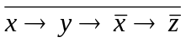
Вариант 2. 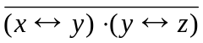
Вариант 3. 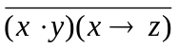
Вариант 4. 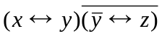
Вариант 5. 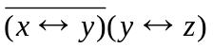

Практическая работа № 3
Решение задач на выполнение операций над множествами и исследование бинарных отношений

Цель: формирование у студентов умений производить операции над множествами и применять полученные знания при решении практических задач

Методические рекомендации

Множества – совокупность элементов, объединённых некоторым признаком или свойством.
Множество считается заданным, если или перечислены все его элементы или задано свойство, которым обладают те и только те элементы, которые принадлежат этому множеству.
Способы задания множеств:
- М={m₁, m₂…m_{n}} – перечислением всех элементов
- М={а|Р(а)} множество М состоит из таких элементов а, которые обладают свойством Р.
Множество можно задать процедурой, которая описывает способ получения элементов нового множества из уже существующего или других объектов.
Если множество не содержит элементов, обладающих характеристическим свойством, то оно является пустым(Ø).
Множество не являющееся пустым называется непустым.

ИЗОБРАЖЕНИЕ МНОЖЕСТВ
Множества изображаются с помощью кругов Эйлера.
А 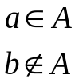
• а
•
b

Подмножество – множество К является подмножеством множества М, если 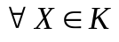 выполняется 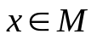.
Для любого множества можно указать минимум два подмножества: оно само и пустое.
Универсальным называется множество U, состоящее из всех возможных элементов, обладающих данным признаком.
Равными называют множества А и В, состоящие из одинаковых элементов.
Число элементов множества А называется его мощностью и обозначается n (A) или |А|.

ОПЕРАЦИИ НАД МНОЖЕСТВАМИ
Основные операции над множествами
Название операции | Обозначение | Изображение  кругами Эйлера | Определение | Символическая  запись
Пересечение множеств |  | А  В | Те и только те элементы, которые принадлежат одновременно и А и В | 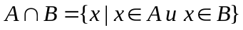
Объединение множеств |  | А В | Те и только те элементы, которые принадлежат хотя бы одному из множеств А и В | 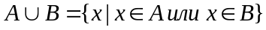
Разность множеств | 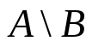 | А В | Те и только те элементы множества А, которые не принадлежат множеству В | 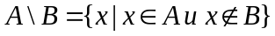
Дополнение к множеству А | 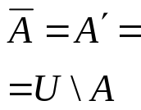 | А  U | Те и только те элементы, которые не принадлежат множеству А (т.е. дополняют его до универсального U) | 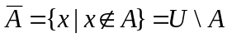
Симметрическая разность | 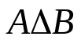 | А  В | Те и только те элементы, которые принадлежат одному из множеств: А либо В, но не являются общими элементами | 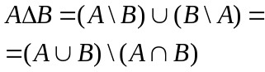

КОРТЕЖИ. ДЕКАРТОВО ПРОИЗВЕДЕНИЕ

Картежем длины n из элементов множества А называется упорядоченная последовательность элементов этого множества, причём на первом месте стоит прообраз единицы.
Два картежа называются равными, если они имеют одинаковую длину и их элементы с одинаковыми номерами совпадают.
Пусть А – конечное множество, элементами которого являются некоторые символы, цифры, буквы. Такое множество называют алфавитом над заданным множеством символов. Алфавит есть картеж попарно различимых символов, которые называют буквами алфавита. Элементы множества называются словами длины n в алфавите А. Слово над алфавитом есть просто некоторая конечная последовательность символов.

Декартовым произведением множеств называется множество, состоящее из всех картежей длины К, в которых ак принадлежит Ак, где 1<к<n.
Если множества А и В конечны, то их декартово произведение можно представить в общем виде таблицей из n столбцов и к строк.
Число элементов в декартовом произведении конечных множеств А и В равно произведению элементов А на число элементов В.
Если А1=А2=…=Аn=А, то записывают А в степени n=А х А х…А

n
n-ая декартовая степень множества А.

Примерами декартовых произведений являются таблица сложения, умножения и всевозможные наборы пар координат на плоскости.

Бинарное отношение – соответствие между равными множествами А и В называется отношением на данном множестве А.
Отношения в некоторых числовых множествах могут выражаться терминами «быть равным», «быть больше», «быть делителем» и т. д.
Отношение во множестве линий на плоскости могут выражаться терминами «быть параллельными», «быть перпендикулярными», «пересекаться».
Подмножества R c М в степени n называется n-местным отношением на непустом множестве М.
При n=2 отношение R называется бинарным.
Бинарным отношением между элементами множеств А и В называют любое подмножество
R c А х В
Свойства бинарных отношений:

  - Рефлективность аRа («быть не больше»)
  - Антирефлективность («быть больше»)
  - Симметричность (аRв, то вRа)
  - Антисимметричность («быть больше»)
  - Транзитивность аRв, вRc, то aRc
  - Антитранзитивность
  - Ассимметричность (не выполняется одновременно aRв и вRa)
  - Связность (если а не = в, то либо aRв, либо вRa)

Материально-техническое оснащение: описание

Задания практической работы:

Задание 1. Укажите множество действительных чисел, соответствующее записи
Вариант 1. 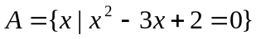
Вариант 2. 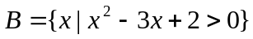
Вариант 3. 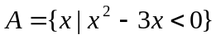
Вариант 4. 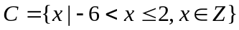
Вариант 5. 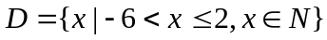
Вариант 6. 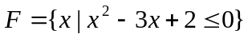

Задание 2. Даны отрезки . Найдите следующие множества и изобразите их кругами Эйлера
Вариант 1. 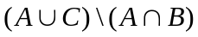
Вариант 2. 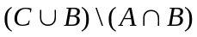
Вариант 3. 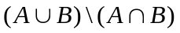
Вариант 4. 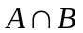
Вариант 5. 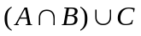
Вариант 6. 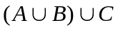

Задание 3. Выполните действия и определите мощность полученного множества
Вариант 1. 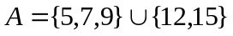, 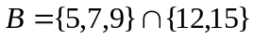
Вариант 2. 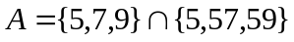, 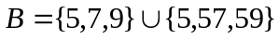
Вариант 3. ,
. Найдите 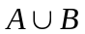 и
Вариант 4. 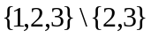, 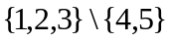
Вариант 5. 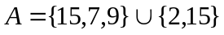, 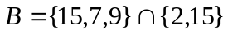
Вариант 6. . Найдите 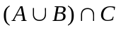

Задание 4. В результате социологического опроса студентов программирования о занятиях в свободное от уроков время выяснилось, что из 100 человек:
18 – любят только читать книги;
24 – читают книги, но не ходят в театр;
7 – читают книги и посещают театр;
28 читают книги;
47 – ходят на дискотеки;
9 – посещают театр и дискотеки;
13 – лежат на диване перед телевизором, занимаются только просмотром всех возможных каналов телевидения.

Вариант 1. Сколько студентов читают книги, посещают театр, но не дискотеки?
Вариант 2. Сколько студентов посещают либо дискотеки, либо театр?
Вариант 3. Сколько студентов, посещая дискотеки и театр, не любят читать книги?
Вариант 4. Сколько студентов предпочитают только дискотеки?
Вариант 5. Сколько студентов посещают либо дискотеки, либо театр, либо читают книги?
Вариант 6. Сколько студентов любят ходить в театр?

Задание 5. Даны множества 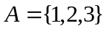, 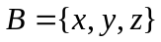, 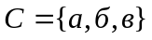. Запишите декартовы произведения множеств

Вариант 1. 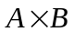
Вариант 2. 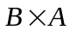
Вариант 3. 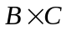
Вариант 4. 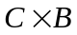
Вариант 5. 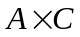
Вариант 6. 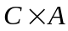

Задание 6. Постройте множество А², если:

Вариант 1. А = {0, 1};
Вариант 2. А = {0, 2, 4, 6, 8};
Вариант 3. А = {день, ночь};
Вариант 4. A = {х, y, z};
Вариант 5. А = {1, 3, 5, 7};
Вариант 6. А = {а, b, с, d}.

Практическая работа № 4
Решение задач по теории графов

Цель: формирование у студентов умений строить графы, указывать элементы графа, строить таблицы инцидентности и смежности

Задание 1. Постройте изоморфизм графов

Вариант 1.
B
F
A
C
D

Вариант 2.
B
F
A
C
D

Вариант 3.
B
F
A
C
D

Вариант 4.
A
B
C
D

Задание 2. Приведите пример эйлерова графа, гамильтонова цикла. Постройте эти циклы.

Задание 3. Найдите объединение и пересечение графов G₁ и G₂, дополнение до графа G₁.

Вариант 1.
V₄
V₁
V₂
V₅
V₃
G₁
V₁
V₂
V₅
G₂

Вариант 2.
V₃
V₂
V₅
V₁
V₄
G₁
V₃
V₂
V₅
V₁
G₂

Вариант 3.
V₂
V₅
V₁
V₃
G₁

V₄
V₅
V₁
V₃
G₂
G₁

Вариант 4.
V₄
V₁
V₂
V₅
V₃
G₁
V₄
V₁
V₂
V₅
G₂

Задание 4. Граф G задан диаграммой
- составьте для него матрицу смежности;
- постройте матрицу инцидентности;
- укажите степени вершин графа;
- найдите длину пути из вершины V₂ в вершину V₅, составьте маршруты длины 5, цепь, соединяющую вершины V₂ и V₅;
- постройте цикл, содержащий вершину V₄.
Вариант 1.
V₇
V₆
V₄
V₁
V₂
V₅
V₃
G₁

Вариант 2.
V₇
V₆
V₄
V₁
V₂
V₅
V₃
G₁

V₇
V₄
V₆
V₁
V₂
V₅
V₃
G₁
Вариант 3.

Вариант 4.
V₇
V₆
V₄
V₁
V₂
V₅
V₃
G₁

Задание 5. Постройте матрицу смежности и матрицу инцидентности для отношений, заданных графом G. Найдите число степеней входа и выхода этого графа
B

C
A

`

Задание 6. Орграф задан матрицей смежности. Постройте его рисунок (схему, диаграмму), определите степени вершин графа и найдите маршрут длины 5.

Вариант 1. 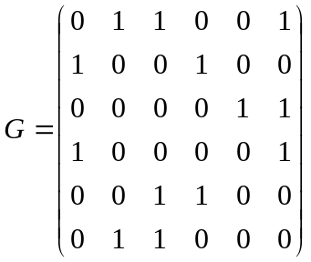

Вариант 2. 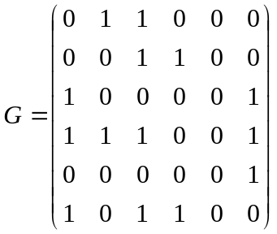
Вариант 3. 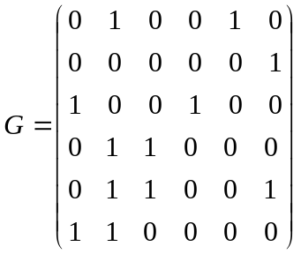
Вариант 4. 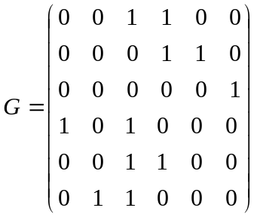

Задание 7. Ориентированный граф G(V,X) с множеством вершин V={1;2;3;4;5;6;7} задан списком дуг X
- постройте реализацию графа G;
- постройте матрицу инцидентности графа G;
- постройте матрицу смежности

Вариант 1. X={(1;4); (2;1); (4;3); (4;5); (2;6); (2;6); (7;1); (7;6); (3;2); (5;4); (3;4); (2;2); (6;2); (5;5)}
Вариант 2. X={(1;5); (2;3); (2;3); (4;5); (4;6); (5;6); (5;1); (6;6); (3;2); (5;4); (6;4); (7;2); (6;7); (7;5)}

Вариант 3. X={(1;1); (2;2); (2;3); (3;5); (4;6); (4;6); (5;1); (5;6); (5;2); (6;4); (7;4); (7;2); (7;2); (7;5)}

Вариант 4. X={(1;1); (1;3); (1;3); (2;5); (2;6); (3;6); (3;1); (3;6); (3;7); (4;4); (4;6); (5;2); (6;3); (6;5)}

